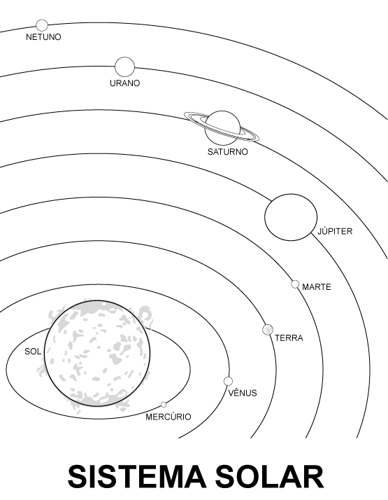1) Pinte o sistema solar e depois escreva em seu caderno uma característica para cada planeta.